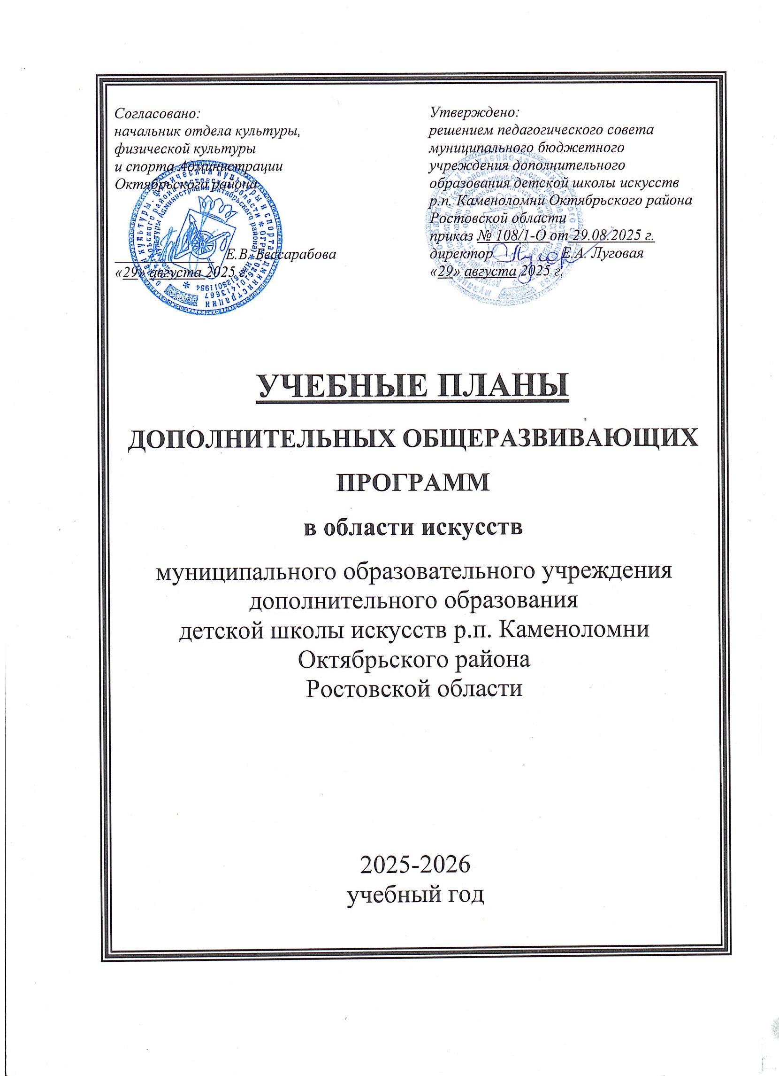
Примерный учебный план дополнительной
общеразвивающей программы
в области музыкального искусства

№  п/п | Наименование предмета | Годы обучения (классы), количество аудиторных часов в неделю |  |  | Промежуточная и итоговая  Аттестация (годы обучения, классы)
 |  | I | II | III
1. | Учебные предметы исполнительской подготовки: | 2 | 2 | 2
1.1 | основы музыкального исполнительства | 2 | 2 | 2 | I, II, III
2. | Учебные предметы историко-теоретической подготовки: | 2 | 2 | 2
2.1. | Основы музыкальной грамоты | 1 | 1 | 1 | III
2.2. | Слушание музыки | 1 | 1 | 1
3. | Учебный предмет по выбору: |  | 1 | 1
3.1. | Оркестр (для учащихся по классу духовых инструментов) | 1 | 1 | 1 | III
 | Всего уроков: | 5 | 5 | 5

Примерный перечень учебных предметов исполнительской подготовки:
- Фортепиано;
- струнные инструменты;
- народные инструменты;
- сольное пение;
- медные и деревянные духовые инструменты.
.

Примерный учебный план дополнительной
общеразвивающей программы
в области изобразительного искусства

№  п/п | Наименование предмета | Годы обучения (классы), количество аудиторных часов в неделю |  |  | Промежуточная и итоговая  Аттестация (годы обучения, классы)
 |  | I | II | III
1. | Учебные предметы художественно-творческой подготовки: | 3 | 3 | 3
1.1 | Основы изобразительной грамоты и рисования | 1 | 1 | 1 | I, II, III
1.2. | Лепка | 1 | 1 | 1 | I, II, III
1.3. | Композиция прикладная | 1 | 1 | 1 | I, II, III
2. | Учебные предметы историко-теоретической подготовки: | 1 | 1 | 1
2.1. | беседы об искусстве | 1 | 1 | 1 | III
3. | Учебный предмет по выбору: |  |  | 1
3.1. | Рисунок |  |  |  | II
3.2. | Живопись |  |  | 1 | III
Всего уроков: |  | 4 | 4 | 5

Примерный учебный план дополнительной
общеразвивающей программы
в области хореографического искусства

№ п/п | Наименование предмета | Годы обучения (классы), количество аудиторных часов в неделю |  |  | Промежуточная и итоговая аттестация (годы обучения, классы)
 |  | I | II | III | Промежуточная и итоговая аттестация (годы обучения, классы)
1. | Учебные предметы исполнительской подготовки: | 3 | 3 | 3 | Промежуточная и итоговая аттестация (годы обучения, классы)
1.1 | гимнастика | 1 | 1 |  | I, II
 | основы классического танца | - | - | 1 | III
1.2. | танец | 2 | 2 | - | I, II,
1.3. | современный танец | - | - | 1 | III
 | народный танец | - | - | 1 | III
2. | Учебный предмет историко-теоретической подготовки: |  |  | 1
2.1. | беседы об искусстве | - | - | 1 | III
3. | Учебный предмет по выбору: | 1 | 1 | 1
3.1. | подготовка концертных номеров | 1 | 1 | 1 | II, III
 | Всего: | 4 | 4 | 5

